在HelloX开发团队的努力下，以及Winzent Tech公司（总部在瑞典斯德哥尔摩）的支持下，HelloX最新版本V1.78已成功移植到MinnowBoard MAX开发板上。相关源代码已经发布到github上(github.com/hellox-project/HelloX_OS)，欢迎感兴趣的朋友下载测试。

MinnowBoard MAX是在Intel的支持下，由Circuit公司开发的一款基于Intel ATOM处理器的卡片式电脑，具备超高的性能，丰富的扩展性，以及相对较低的功耗和成本。是Intel进军物联网领域的重大举措。在今年第三季度发布的Windows 10 IoT版本，就是以该款开发板作为主要的硬件开发平台。下面是MinnowBoard MAX的外观：

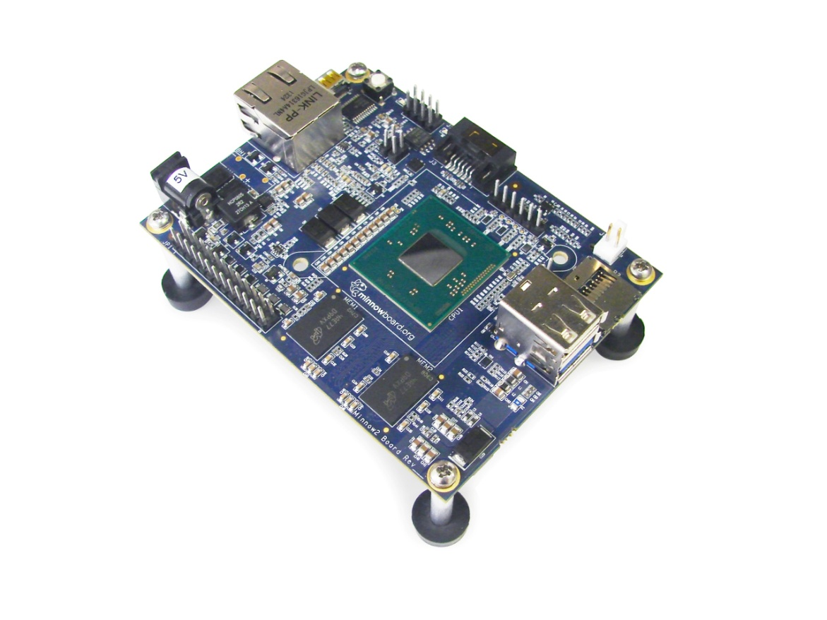

本质上，MinnowBoard MAX是一款PC架构的卡片电脑，所不同的是，它不带显示器，也不带键盘和鼠标等用户输入设备，只提供USB，SPI，GPIO等常用的计算机接口，这些也是物联网领域最常用的通信接口。对HelloX来说，移植到该开发板上的难点有两个：

1. 缺省情况下，MinnowBoard MAX的固件是基于UEFI标准的计算机固件，而当前版本的HelloX尚不支持UEFI，因此需要一份传统计算机上的BIOS来引导HelloX。Winzent公司专门为MinnowBoard MAX开发板定制了一个传统的BIOS，同时提供了及时专业的技术支持。在他们的支持下，我们成功刷新了MinnowBoard MAX的引导固件，成功完成HelloX的启动；
2. 由于MinnowBoard MAX没有传统的键盘和鼠标等输入设备，只能采用USB接口的键盘和鼠标。而当前版本的HelloX尚不具备USB支持功能，因此为了支持MinnowBoard MAX，不得不增加USB功能的支持。这不是一个简单的工作，我们用了将近两个月的时间，移植和优化了大约1万行代码，才实现了完整的USB功能，包括对USB OHCI/UHCI(USB 1.0/1.1)的支持，USB EHCI(USB 2.0)的支持，甚至USB3.0(xHCI)的支持。

目前来说，HelloX已经可以完整的运行在MinnowBoard MAX开发板上，能够支持USB的键盘和鼠标，能够访问USB接口的存储设备。

在此，感谢HelloX开发团队，尤其是Tywind Huang做出的努力。

后续我们将把MinnowBoard MAX开发板作为HelloX的主要开发环境之一，在此基础上，充分利用该板子提供的物联网接口能力，实现各种各样的物联网应用。甚至考虑对MinnowBoard MAX进行优化和定制，推出基于该板子的产品。

对于HelloX操作系统的应用定位，再在这里解释澄清一下：

1. HelloX始终定位为物联网操作系统，具备物联网操作系统的主要特征，比如内核高度伸缩，高度可裁剪，以适应硬件碎片化的需要。当前版本的HelloX，通过调整配置，能够实现从10几K大小，到500K大小的伸缩，几乎可以适应任何物联网领域的需要。除此之外，还支持软硬件分离特征，通过Java虚拟机机制，实现应用代码与CPU指令的完整隔离。毕竟在物联网领域，CPU的种类太多，不像PC时代，只要针对x86实现一款软件就可以打遍天下。如果没有软硬件分离的特征，从理论上说，每个应用都需要去适配所有的CPU类型，这无疑是不现实的。同时，HelloX还通过动态可加载的机制，来动态变化物联网后台支持。这也是非常关键的特征，据统计，目前市面上已经商用的物联网后台系统，就已经超过了165个。显然一款物联网产品，不可能绑定到一个物联网平台上。通过实时的加载和卸载物联网后台支持代码，可以轻松实现后台的切换。这类似于个人手机，可以通过更换SIM卡的方式，实现运营商的更换；
2. 第二种应用场景，本质上也是物联网领域，但是单独拿出来说明一下，那就是物联网网关。所谓物联网网关，基本上就是一个通信转换设备，可以把局域内的无线通信，比如蓝牙，Zigbee，Z-Wave，NFC，等等，转换为IP协议，并送到物联网后台上。同时，物联网网关也根据物联网平台发布的策略或规则，来进行本地事件的逻辑处理。比如，在电视机被关闭的情况下，立即切断智能开关的电源。这种联动机制，是不需要上升到物联网后台处理的，只需要在网关层面处理就可以了。HelloX瞄准这种物联网网关应用场景，因为这个关键设备，会是未来物联网领域最关键的一个环节。我们基于MinnowBoard MAX构筑开发环境，也是基于这个应用场景考虑的；
3. 第三种应用场景，可以概括为“给您一个新的选项”。随着功能的逐渐丰富，HelloX已经具备通用操作系统的基础能力，比如网络支持，文件系统，USB支持等等，而且从一开始就是以个人计算机作为硬件环境。如果您的应用场景很单纯，不需要windows这样的巨无霸，同时又不愿意去裁剪Linux内核，或者不想用GCC去开发应用，而想用更易用的Visual Studio开发应用，那么HelloX或许是您可以考虑的一种选项，至少可以评估一下。

下图是最新版本的HelloX，在我的DELL电脑上运行了一天之后的情况，截至目前，没有发现任何异常：

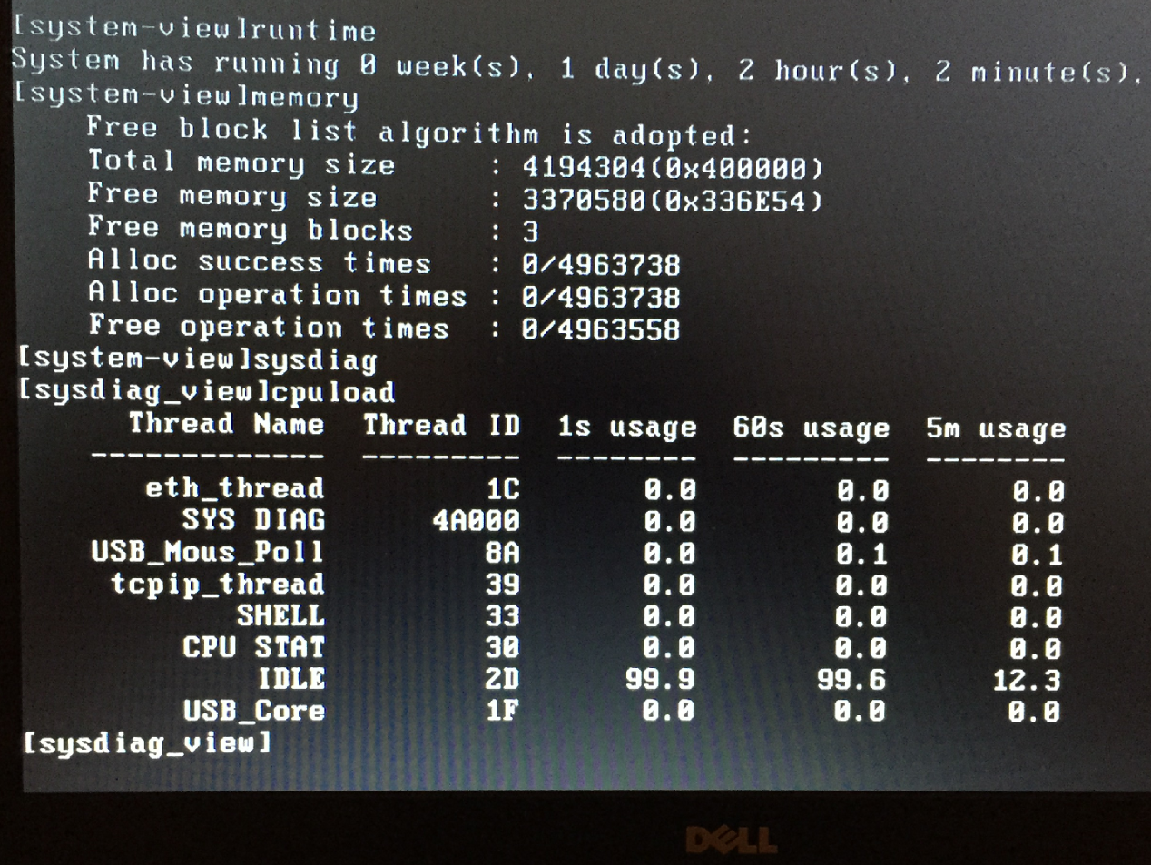

欢迎感兴趣的朋友加入我们，让我们一起构筑物联网时代的基础软件平台。联系方式：

QQ群：38467832，QQ：89007638